Abelsnes 23. – 30.7. 2011
Kurzer Rückblick auf eine wieder mal sehr schöne, aber zu kurze Woche in Südnorwegen.
Wir sind am Samstagabend fast staufrei wieder zu Hause angekommen. Hinter uns (Volker, Heiko, Thomas und meine Wenigkeit) liegt eine Superwoche – wettertechnisch und Fischartenmäßig gesehen. Es gingen folgende Fischarten an unsere Haken – Makrelen, Wittlinge, Köhler, Pollack, Leng, Dorsch, Rotbarsch, Schellfisch, Goldlachs. Neben den Makrelen erwies sich auch der Wittling als unser „Brotfisch“ (ca. 60 Stck. in ordentlicher Küchengröße).
Alle anderen Arten fingen wir in sehr bescheidenen Stückzahlen, wobei alles unter ca. 40cm wieder über Bord ging (außer unseren 6 Rotbarschen).
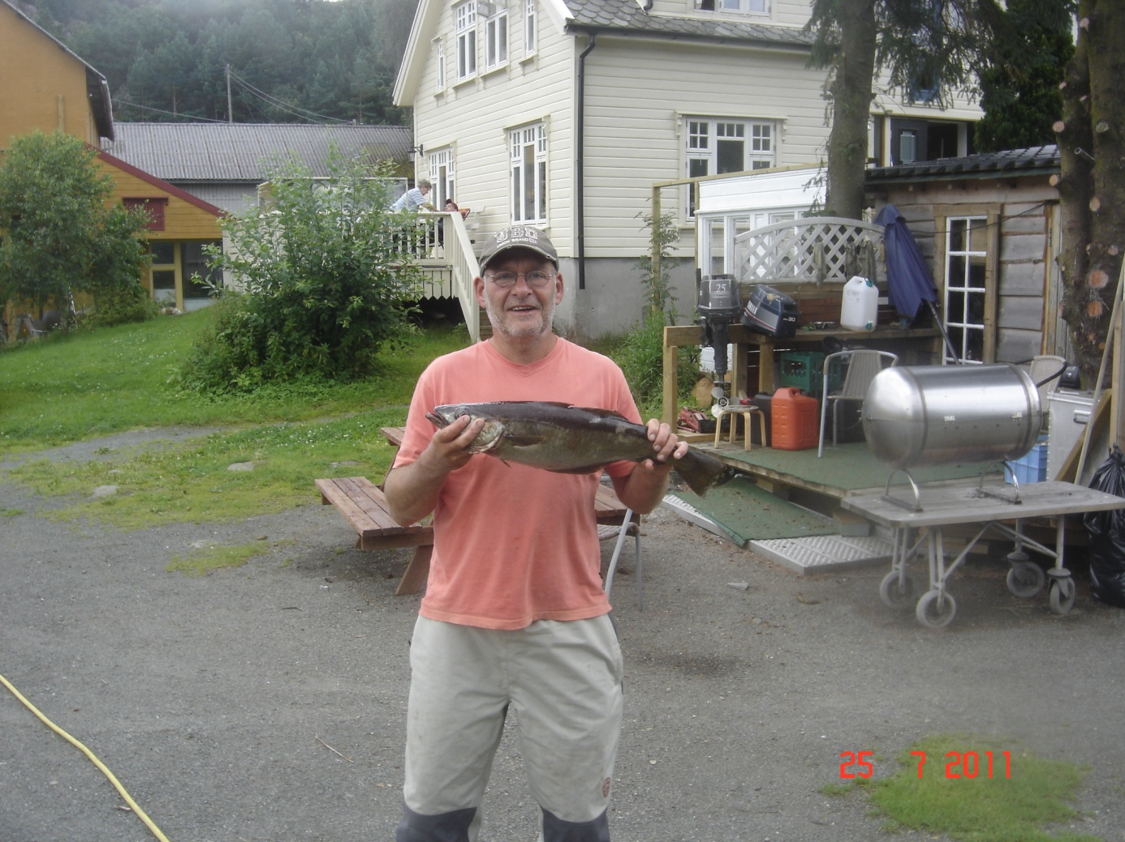
Deshalb ist der Filetanteil auch etwas geringer als sonst. 4X 15 kg sind es aber trotzdem geworden und jeder hatte den einen oder anderen schönen Drill, was will man mehr im Hochsommer erwarten.
Ein großes Köhlerschlachtfest fand diesmal nicht statt. Merkwürdig, wir hatten mehrmals gute Schwarmanzeigen auf dem Echo im Hidrasund und im Eidsfjord, aber entweder sie waren nach der ersten Drift verschwunden oder fressfaul und wurden gehakt (wie sonst nur in der BBB) – Vermutlich waren sie satt von den reichlich vorhandenen Makrelen.
Erfreulich war, das neben vielen kleinen Dorschen (läßt künftig hoffen) auch mal vereinzelt einige brauchbare (50-60cm) dabei waren.
Trotz guten Wetters waren wir nicht auf Lista oder dem Siragrunnen – eine eindeutige Mehrheit kam nicht zustande (zu langer Weg, zu gefährlich etc.). Die Fjorde in der Umgebung haben wir außer Feda alle besucht. An einem Tag haben wir die ganze Runde um Hidra mit vielen Stopps gemacht (einschl. Grönnevika) – das war eher ernüchternd.
Fisch ist in den Fjorden, aber „Fisch satt“, wie im Forum behauptet kann ich nicht bestätigen (außer Makrelen). Aber unser Ziel war ja auch nicht das Kampfangeln über 7 Tage sondern eine gemeinsame erlebnisreiche Urlaubsangelwoche in schöner Umgebung.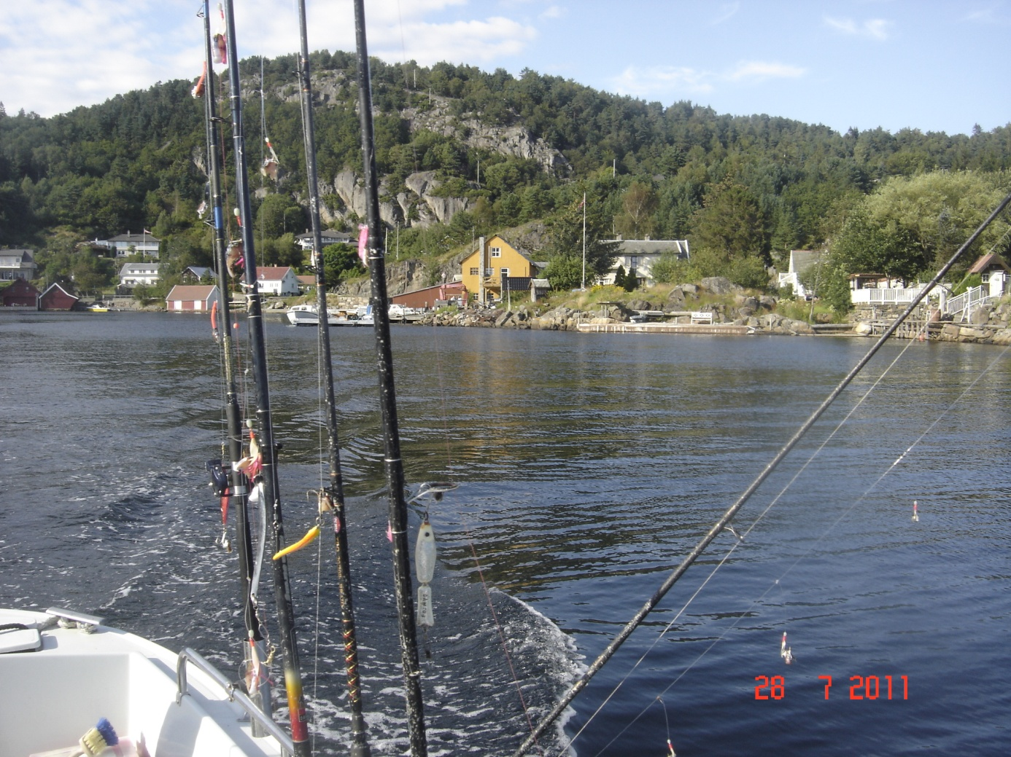
Nun zum Haus. Bei Hans Olaf hat sich einiges zum Positiven entwickelt, besonders die Boote sind alle technisch überholt, der neue Anlegesteg bietet genug Platz für alle Boote. Trotzdem hatten wir einen Keilriemendurchriß, es hat richtig geknallt. Zum Glück haben wir sofort den Motor abgestellt, denn es war der Antrieb für die Motorkühlung – Hans war innerhalb von 20-30min mit einem Boot zum abschleppen vor Ort (wir waren nicht mal einen Kilometer vom Haus entfernt). Der Fischreinigungsplatz ist überdacht. Der Hof ist aufgeräumt. Die Betreuung durch Jimmy (neuer Hausmeister und Bootstechnikfreak) ist super.
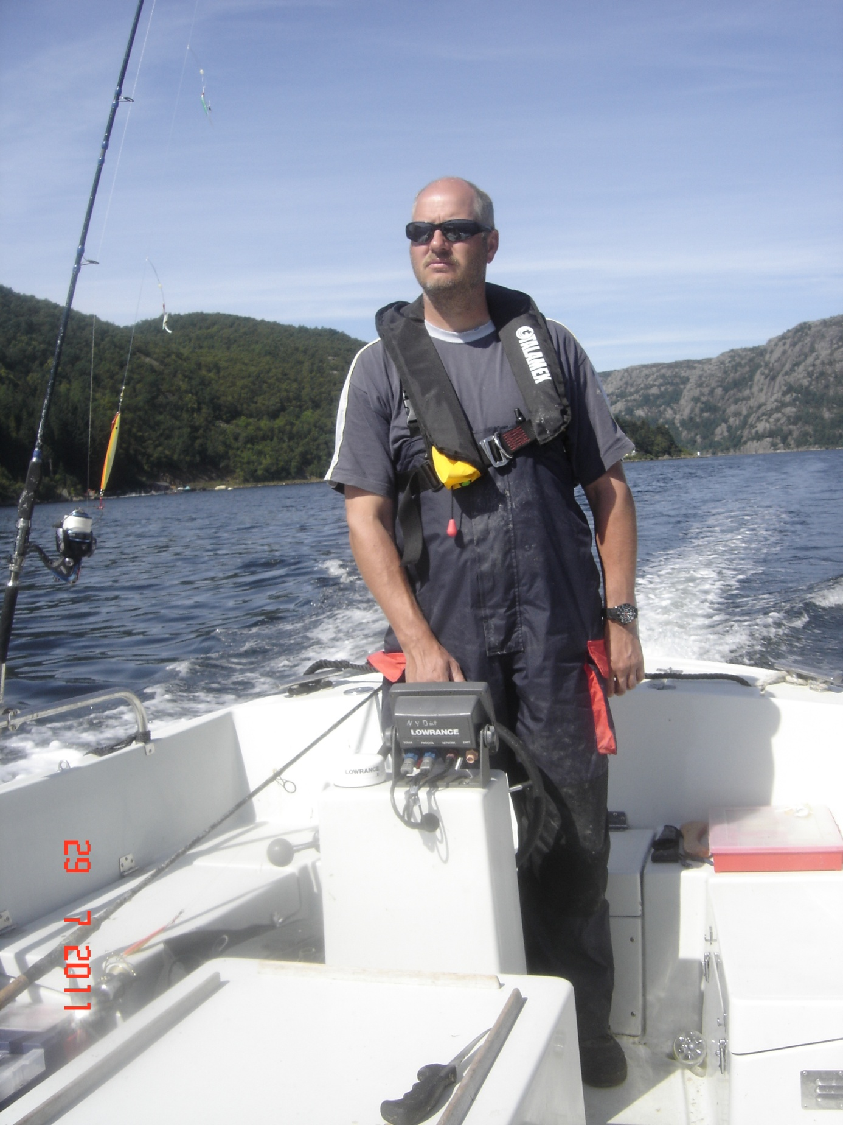Er ist immer erreichbar und Diesel wird bereitgestellt. An einem Abend hat Jimmy zum Lachsgrillen eingeladen, wir hatten viel Spaß und sind am nächsten Morgen erst später als geplant rausgekommen.
Wenn nun auch noch im Haus 494 alles einmal überholt, erneuert bzw. ersetzt wird (Herd, Kühlschrank u.a.), dann ist es perfekt.

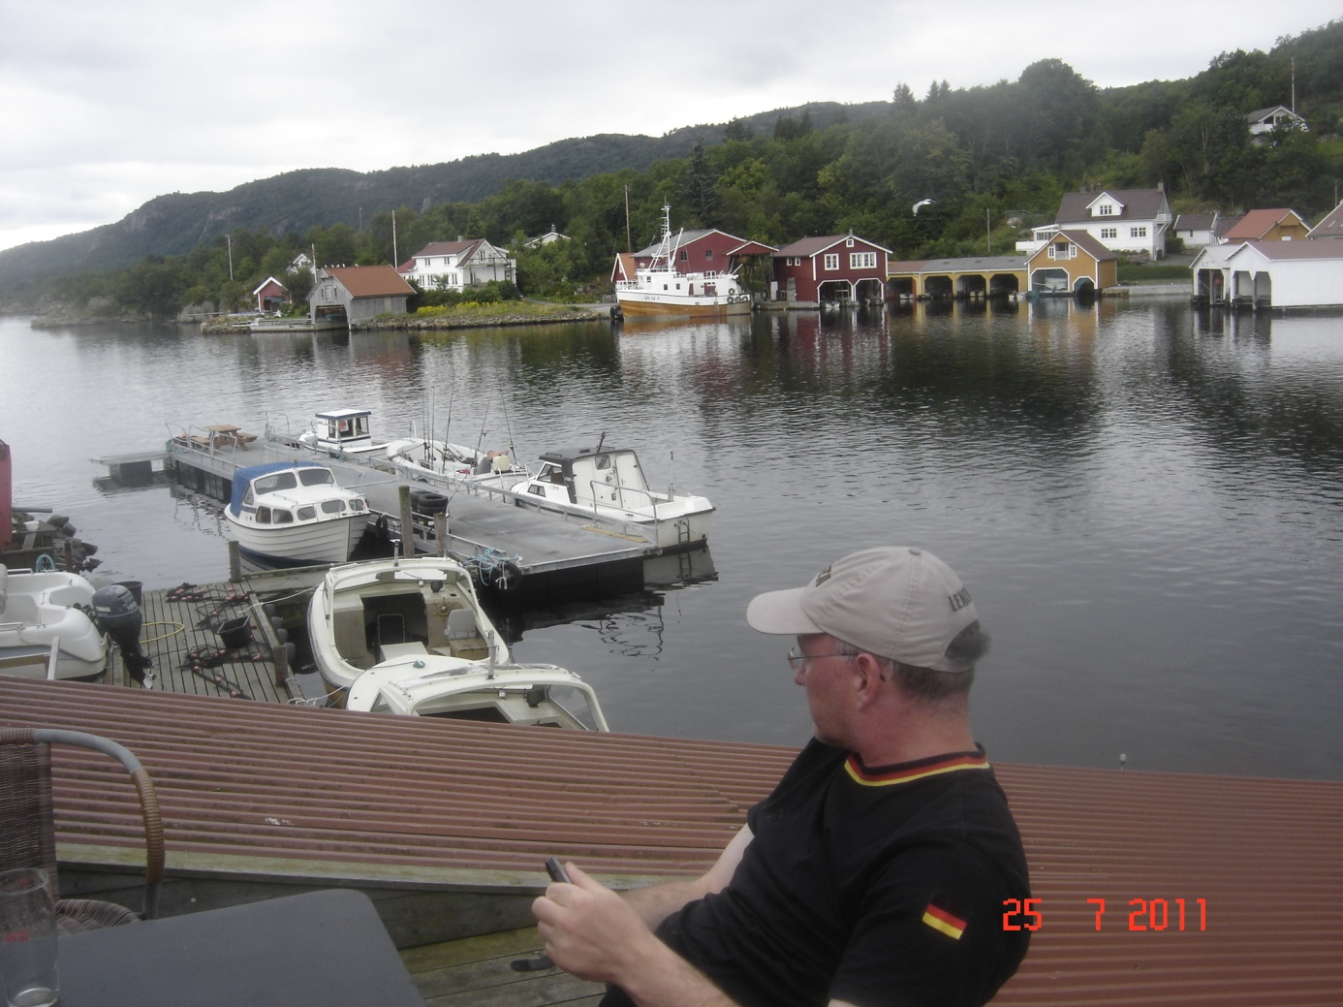
Zuletzt möchte ich noch auf die Kritik zum Thema „Mitfahrer gesucht“…“ Nie wieder auf diesem Weg..“usw. eingehen. Auch wir wollten zu fünft fahren, 2 sprangen (Begründet) ab – auf meinen Hilferuf meldeten sich zwei Interessenten, wobei sich letztendlich Thomas aus der Lausitz uns Nordlichtern anschloss. Und das war die richtige Entscheidung, alles passte. Ich danke dir noch mal Thomas, für das Vertrauen bei dieser kurzfristigen Entscheidung. Wir bleiben in Verbindung, wenn sich mal wieder was ergibt, immer wieder gerne. –
Will sagen, dass diese Rubrik für mich sehr hilfreich war!!!
Irgendwie komisch, wir haben leider nicht so viele Bilder gemacht diesmal, wahrscheinlich weil es keine Riesenfische gab und auch keine vollen Tubben auf dem Boot.
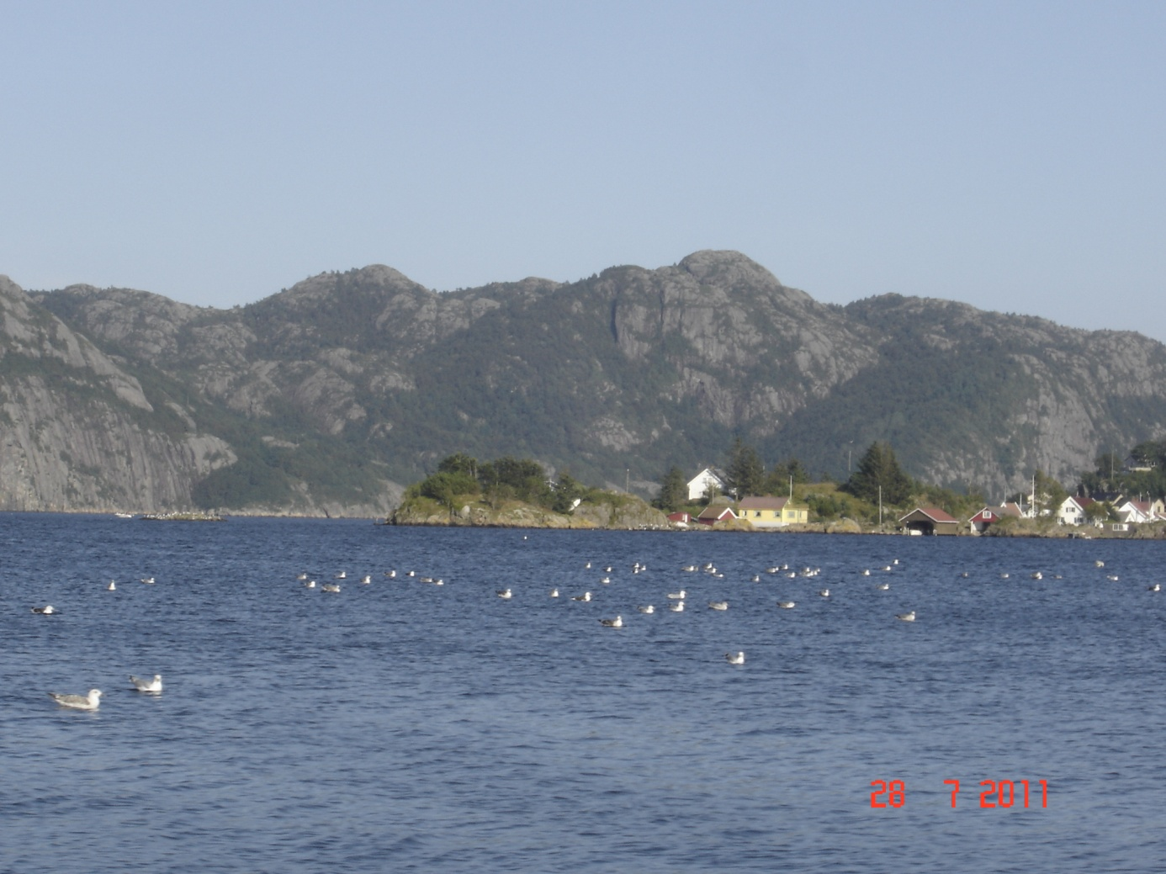
Tschüss, das wars diesmal. Allen allzeit gute Touren nach Norge, gute Fänge, gute Stimmung in der Truppe (o. Familie) und immer ne Handbreit Wasser unterm Kiel!!!!

Gruß Günter

